苦墨斋主试题
本试卷分第I卷(选择题)和第Ⅱ卷(非选择题)两部分.第I卷1至7页, 第Ⅱ卷8至14页.考试结束后,将本试卷和答题卡一并交回.
第I卷
注意事项:
- 答第I卷前,考生务必将自己的姓名,准考证号,考试科目写在答题卡上.
- 每小题选出答案后,用铅笔把答题卡上对应题目的答案标号涂黑.如需改动,用橡皮擦干净后,再选涂其他答案标号.不能答在试题卷上.
- 本卷共35小题,每小题4分,共140分.在每题给出的四个选项中,只有一项是最符合题目要求的.

北京时间2006年11月15日19点15分左右，在某海域（46.6°N，153.3°E）发生８．１级强烈地震，并引发周边沿海２起小规模海啸。据此回答1——3题。
1.地震发生地区位于
A.印度洋板块与太平洋板块交界处 B.亚欧板块与太平洋板块交界处
C.美洲板块与太平洋板块交界处 D.印度洋板块与亚欧板块交界处
2.地震发生时，东半球所处区域
A、全部处在11月15日 B、大部分处在11月15日
C、少部分处在11月15日 D、全部处在11月14日
3.地震发生地区当天与下列几个日期的正午太阳高度角最接近的是
A.1月28日 B.4月15日 C.6月18日 D.10月17日
图1为“我国某山地剖面图”，读图1回答4——6题。
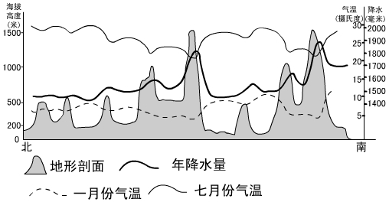
图1
4.根据图中资料可以判断该地区属于
A.热带季风气候 B.亚热带季风气候
C.温带季风气候 D.温带大陆性气候
5.该地区七月份气温
A.从南向北依次递减 B.从北向南依次递减
C.随海拔增加而增加 D.随海拔增加而减少
6.由图中信息可知
A.山地的南坡为夏季风的迎风坡
B.该地的蒸发量与地形有密切关系
C.该地冬季降水量大于夏季降水量
D.该地的风向为偏北风
表1为“贝加尔湖水温变幅随水深的变化”统计表，图2为“我国江西鄱阳湖、云南洱海、青海湖、河北白洋淀四个湖泊湖面水温年变化图”，据此回答7——8题
深度（米） | 0 | 10 | 25 | 50 | 100 | 150 | 200 | 300 | 400 | 600
水温年变幅（℃） | 15.20 | 12.85 | 10.93 | 7.83 | 1.60 | 0.62 | 0.37 | 0.20 | 0.13 | 0.09
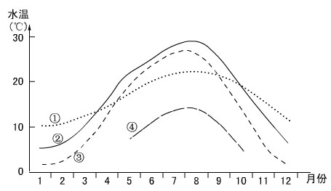
表1
图2
7.由表1资料，判断影响湖面水温的主要因素是
A.湖水深度 B.湖泊面积 C.气温 D.湖泊形状
8.图2中①②③④所代表的湖泊依次是
A.洱海、鄱阳湖、白洋淀、青海湖 B.鄱阳湖、白洋淀、洱海、青海湖
C.鄱阳湖、洱海、青海湖、白洋淀 D.白洋淀、洱海、鄱阳湖、青海湖
表2为我国沿海四个省区相关资料，读表2回答9——11问题。
省区 | ①省 | ②省 | ③省 | ④省
面积(万平方千米) | 17.98 | 10.18 | 10.26 | 12.14
人口（万人） | 8642 | 4677 | 7438 | 3471
平原比重（%） | 21.7 | 23.2 | 69 | 10
森林覆盖率（%） | 57.1 | 60.5 | 14.8 | 62.9
表2
9.四个省区中，人口密度最大的是
A. ①省 B. ②省 C.③省 D.④省
10.根据以上资料可以研究四个省区的
A.城市数目 B.平原绿化率 C.耕地面积 D.人均森林面积
11.由表中数据可知
A.面积越大，人口数量越多
B.平原比重越小，森林覆盖率越大
C.人口密度与该省区的平原比重有明显关系
D.人口数量越多，森林覆盖率越低
二、综合题
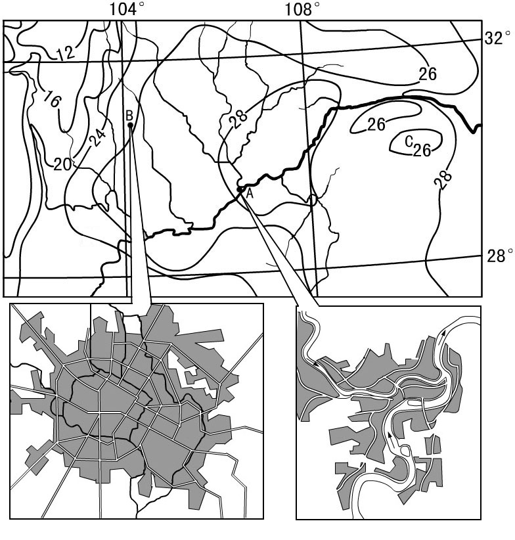
36.读我国某区域七月等温线图，回答问题。（36分）
⑴图示区域中部的地形区名称是_____________，C点的温度范围为____________。（4分）
⑵试描述24℃等温线的走向，并简要说明原因。（6分）

⑶图中B城市周边地区是该区域重要的农业生产基地，该地区农业发展的优势条件。（10分）

⑷指出图中A、B两城市的城市地域形态，并分析导致两城市地域形态差异的原因。（8分）

⑸图示区域在经济发展过程中应注意的主要问题有哪些？（8分）

39.2006年四月30日，国家主席胡锦涛在圆满结束对摩洛哥、尼日利亚、肯尼亚等非洲三国的国事访问。读“尼日利亚经济简图”回答问题。（20分）
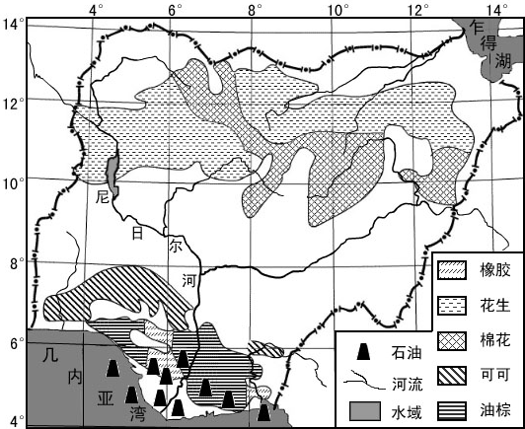
⑴判断下列关于尼日利亚的说法是否正确（在每项前的括号内，用符号“√”表示正确项，用符号“×”表示错误项）：（6分）
（ ）A.该国国土面积约为90万平方千米左右
（ ）B.该国粮食依赖进口
（ ）C.该国沿海有寒流经过
（ ）D.尼日尔河全年径流量变化很小
（ ）E.该国地势为中部高，四周低
（ ）F.该国全部为热带雨林气候
⑵比较尼日利亚南北农作物的差异，并简要说明其原因。（8分）

⑶简述该国南部发展石油工业的优越条件。（6分）

参考答案：
一、选择题
1.B 2.A 3.A 4.B 5.D 6.A 7.C 8.A 9.C 10.D 11.C

二、综合题
36.
⑴四川盆地 24~26℃
⑵北段呈南北（东北-西南）走向，南段呈东西（西北-东南）走向。
主要是受地形影响
⑶热量丰富，水源充足，雨热同期，地形平坦，土壤肥沃。
⑷A为组团式，B为集中式。A城市地处两江交汇的丘陵地区，地形和河流的分割使城市的发展失去了完整性；B城市地处平原地区，有利于城市各组成部分比较集中，连成一片。
⑸加强植被保护，防治土壤流失。加强水利设施建设，预防水旱灾害。

39.
⑴A√ B√ C× D× E√ F×
⑵南部以橡胶、可可等热带经济作物为主，北部以棉花、花生等旱地作物为主。
主要是因为南部为热带雨林气候，炎热多雨；北部为热带草原气候，光照充足。
⑶石油蕴藏量大，靠近沿海，海运便利。

